大V velocity 

小v volume flow rate

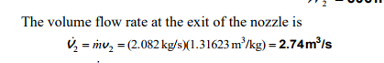

也等同于大AV

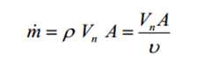这个小v等于体积

compressor前后v相等

这个大V.就是volume flow rate

